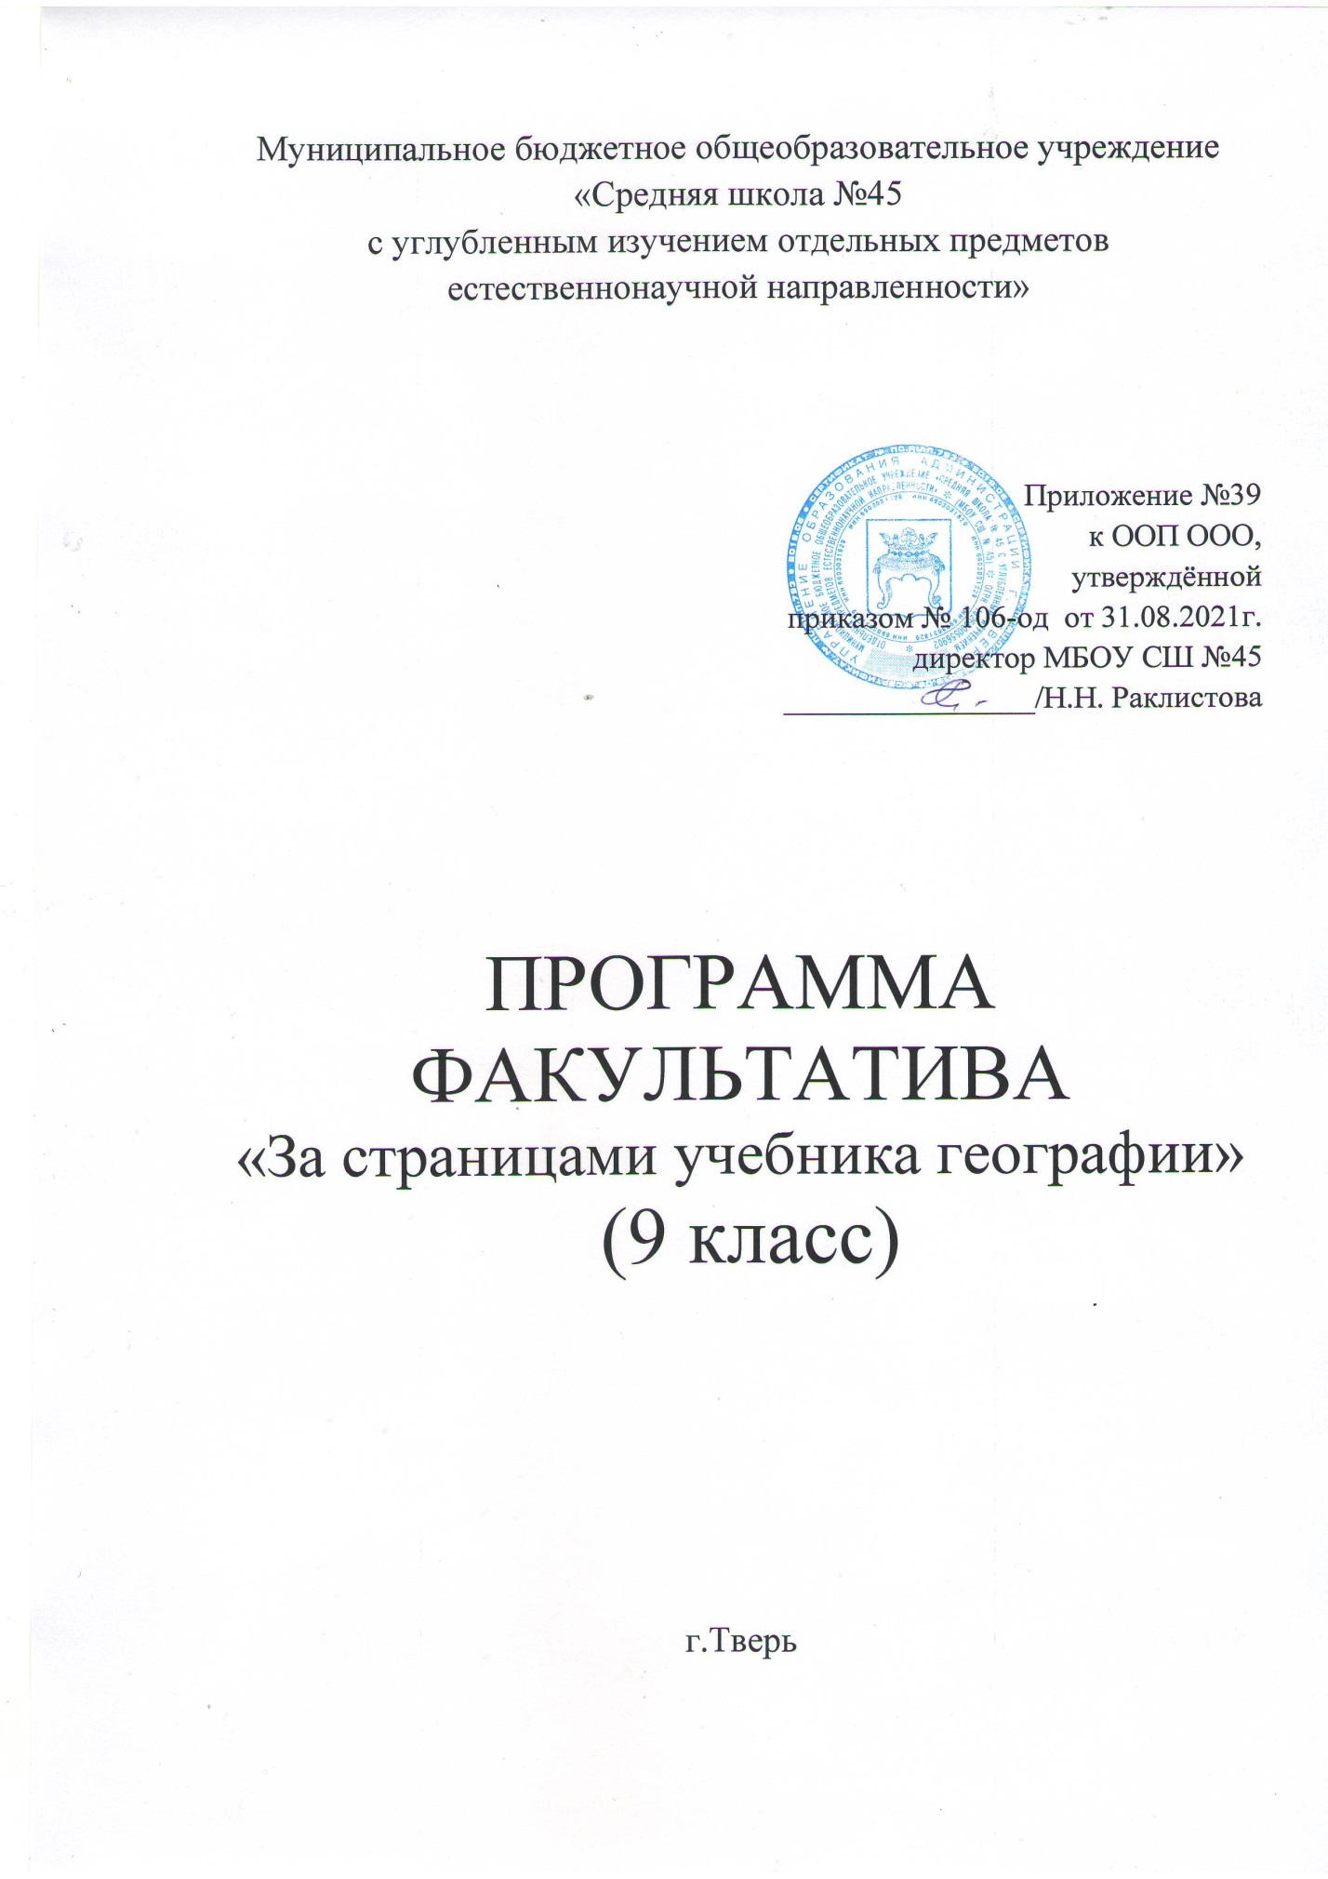

1 Планируемые результаты освоения курса

В результате освоения учащимися 9 класса факультативного курса по географии будут достигнуты следующие личностные результаты:
1) воспитание российской гражданской идентичности: патриотизма, любви и уважения к Отечеству, чувства гордости за свою Родину; осознание единства географического пространства России как единой среды проживания населяющих её народов, определяющей общность их исторических судеб; осознание своей этнической принадлежности, усвоение гуманистических и традиционных ценностей многонационального российского общества; воспитание чувства ответственности и долга перед Родиной;
2) формирование ответственного отношения к учению, готовности и способности, учащихся к саморазвитию и самообразованию на основе мотивации к обучению и познанию, осознанному выбору и построению дальнейшей индивидуальной траектории образования на базе ориентировки в мире профессий и профессиональных предпочтений с учётом устойчивых познавательных интересов;
3) формирование личностных представлений о целостности природы, населения и хозяйства Земли и её крупных районов и стран, о России как субъекте мирового географического пространства, её месте и роли в современном мире; осознание значимости и общности глобальных проблем человечества;
4) формирование уважительного отношения к истории, культуре, национальным особенностям, традициям и образу жизни других народов; осознанной доброжелательности к другому человеку, его мнению, мировоззрению, культуре, языку, вере; готовности и способности вести диалог с другими людьми и достигать в нём взаимопонимания;
5) освоение социальных норм, правил поведения, ролей и форм социальной жизни в группах и сообществах, включая взрослые и социальные сообщества; участие в школьном самоуправлении и общественной жизни в пределах возрастных компетенций с учётом региональных, этнокультурных, социальных и экономических особенностей;
6) развитие морального сознания и компетентности в решении моральных проблем на основе личностного выбора, формирование нравственных чувств и нравственного поведения, осознанного и ответственного отношения к собственным поступкам;
7) формирование коммуникативной компетентности в общении и сотрудничестве со сверстниками, старшими и младшими в процессе образовательной, общественно полезной, учебно-исследовательской, творческой и других видов деятельности;
8) формирование ценности здорового и безопасного образа жизни; усвоение правил индивидуального и коллективного безопасного поведения в чрезвычайных ситуациях, угрожающих жизни и здоровью людей, правил поведения на транспорте и на дорогах;
9) формирование экологического сознания на основе признания ценности жизни во всех её проявлениях и необходимости ответственного, бережного отношения к окружающей среде и рационального природопользования;
10) осознание значения семьи в жизни человека и общества, ценности семейной жизни, уважительного и заботливого отношения к членам своей семьи;
11) развитие эмоционально-ценностного отношения к природе, эстетического сознания через освоение художественного наследия народов России и мира, творческой деятельности эстетического характера.
Метапредметные результаты:
1) умение самостоятельно определять цели своего обучения, ставить и формулировать для себя новые задачи в учёбе и познавательной деятельности, развивать мотивы и интересы своей познавательной деятельности;
2) умение самостоятельно планировать пути достижения целей, в том числе альтернативные, осознанно выбирать наиболее эффективные способы решения учебных и познавательных задач;
3) умение соотносить свои действия с планируемыми результатами, осуществлять контроль своей деятельности в процессе достижения результата, определять способы действий в рамках предложенных условий и требований, корректировать свои действия в соответствии с изменяющейся ситуацией;
4) умение оценивать правильность выполнения учебной задачи, собственные возможности её решения;
5) владение основами самоконтроля, самооценки, принятия решений и осуществления осознанного выбора в учебной и познавательной деятельности;
6) умение определять понятия, делать обобщения, устанавливать аналогии, классифицировать, самостоятельно выбирать основания и критерии для классификации, устанавливать причинно-следственные связи, строить логическое рассуждение, умозаключение (индуктивное, дедуктивное и по аналогии) и делать выводы;
7) умение создавать, применять и преобразовывать знаки и символы, модели и схемы для решения учебных и познавательных задач;
8) смысловое чтение;
9) умение организовывать учебное сотрудничество и совместную деятельность с учителем и со сверстниками; работать индивидуально и в группе: находить общее решение и разрешать конфликты на основе согласования позиций и учёта интересов; формулировать, аргументировать и отстаивать своё мнение;
10) умение осознанно использовать речевые средства в соответствии с задачей коммуникации, для выражения своих чувств, мыслей и потребностей; планирования и регуляции своей деятельности; владение устной и письменной речью; монологической контекстной речью;
11) формирование и развитие компетентности в области использования информационно-коммуникационных технологий (ИКТ компетенции).
Предметные результаты
Ученики научатся:
- определять на местности, плане и карте расстояния, направления, высоты точек; географические координаты и местоположение географических объектов;
- выделять, описывать, объяснять существенные признаки географических объектов и явлений
- составлять краткую географическую характеристику разных территорий;
- приводить примеры: природных ресурсов, их использования и охраны, формирования культурно-бытовых особенностей народов под влиянием среды их обитания; крупнейших сырьевых и топливно-энергетических баз, районов и центров производства важнейших видов продукции, основных коммуникаций и их узлов, внутригосударственных и внешних экономических связей России, а также крупнейших регионов и стран мира;
- находить в разных источниках и анализировать информацию, необходимую для изучения географических объектов и явлений, разных территорий Земли, их обеспеченности природными ресурсами, хозяйственного потенциала, экологических проблем;
- представлять результаты измерений в разной форме, выявлять на этой основе эмпирические зависимости;
использовать приобретенные знания и умения в практической деятельности и повседневной жизни для:
- определения поясного времени;
- чтения карт различного содержания;
- решения практических задач по определению качества окружающей среды, ее использованию.
Ученики получат возможность научиться:
- создавать простейшие географические карты различного содержания;
- приводить примеры, показывающие роль географической науки в решении социально-экономических и геоэкологических проблем человечества; примеры практического использования географических знаний в различных областях деятельности;
- составлять описание природного комплекса;
- выдвигать гипотезы о связях и закономерностях событий, процессов, объектов, происходящих в географической оболочке;
- сопоставлять существующие в науке точки зрения о причинах происходящих глобальных изменений климата;
- объяснять закономерности размещения населения и хозяйства отдельных территорий в связи с природными и социально-экономическими факторами;
- оценивать возможные в будущем изменения географического положения России, обусловленные мировыми геодемографическими, геополитическими и геоэкономическими изменениями, а также развитием глобальной коммуникационной системы;
-делать прогнозы трансформации географических систем и комплексов в результате изменения их компонентов;
-читать космические снимки и аэрофотоснимки, планы местности и географические карты;
- выдвигать и обосновывать на основе статистических данных гипотезы об изменении численности населения России, его половозрастной структуры, развитии человеческого капитала; - оценивать ситуацию на рынке труда и ее динамику;
- объяснять различия в обеспеченности трудовыми ресурсами отдельных регионов России
- выдвигать и обосновывать на основе анализа комплекса источников информации гипотезы об изменении отраслевой и территориальной структуры хозяйства страны;
- обосновывать возможные пути решения проблем развития хозяйства России;
- выбирать критерии для сравнения, сопоставления, места страны в мировой экономике;
- объяснять возможности России в решении современных глобальных проблем человечества;
- оценивать социально-экономическое положение и перспективы развития России

2. Содержание курса

- Изучение географической информации, с учетом планетарных особенностей Земли.
Земля — планета Солнечной системы. Форма, размеры и движения Земли, их географические следствия. Неравномерное распределение солнечного света и тепла на поверхности Земли. Пояса освещённости. Часовые пояса. Влияние Космоса на Землю и жизнь людей.
- Картография.
Отличия карты от плана. Ориентирование и измерение расстояний по карте. Чтение карты, определение местоположения географических объектов, абсолютных высот. Разнообразие карт. Способы изображения рельефа земной поверхности. Условные знаки. Чтение плана местности. Решение практических задач по плану. Построение профиля местности.
- Часовые пояса России и мира.
Россия на карте часовых поясов. Местное, поясное, декретное, летнее время: роль в хозяйстве и жизни людей. Определение поясного времени для разных городов России.
- Географические координаты.
Параллели. Меридианы. Определение направлений на глобусе. Градусная сетка. Географические координаты, их определение. Способы изображения земной поверхности.
- Литосфера.

Определение абсолютных высот и глубин территории. Определение особенностей горных пород, слагающих различные территории России.

Зависимость крупнейших форм рельефа от строения земной коры. Неоднородность земной поверхности как следствие взаимодействия внутренних сил Земли и внешних процессов. Основные формы рельефа суши и дна Мирового океана. Различия гор и равнин по высоте. Описание рельефа территории по карте
- Гидросфера.

Определение глубин и солености вод Мирового океана.

Распределение рек по бассейнам океанов. Главные речные системы России. Определение падания и годового стока рек. Выявление зависимости между режимом, характером течения рек, рельефом и климатом. Характеристика крупнейших рек страны.
- Атмосфера.

Определение температур, количества осадков, направления ветров по картам атласа. Решение задач на определения температуры и атмосферного давления в зависимости от показателя абсолютной высоты места. Определение амплитуды температур в течение различных периодов времени. Расчет среднего показателя температуры за сутки, месяц, год. Определение по климатическим диаграммам территории мира и их тип климата. Определение в зависимости от географического положения места и высоты солнца над горизонтом расположение предложенных населенных пунктов. Анализ данных по синоптической карте.
- Население России.

Демографическая ситуация в России. Определение численности населения по статистическим данным, диаграммам, умение анализировать полученные показатели. Определение показателей естественного и механического прироста населения с последующим анализом данных. Умение рассчитать долю населения, проживающего в сельской местности или городах.
- Хозяйство России.

Структура хозяйства России. Особенности состава и размещения по территории России.

Определение отраслей специализации отдельных территорий России по имеющимся статистическим данным.
- Регионы России.
Принципы и виды природно-хозяйственного районирования страны. Характеристика регионов.

Определение по краткому описанию субъектов РФ, городов РФ.

3. Тематическое планирование с указанием количества часов, отводимых на изучение каждой темы.

№п\п | № занятия в теме | Тема занятия | Кол-во часов
Изучение географической информации с учетом планетарных особенностей Земли (2ч.)
1 | 1 | Форма, размеры и движения Земли. Пояса освещённости | 1
2 | 2 | Часовые пояса | 1
Картография (3ч.)
3 | 1 | Понятие «масштаб». Построение карт и планов местности с использованием масштаба. Определение расстояний и направлений на планах и картах | 1
4 | 2 | Определение расстояний и направлений на планах и картах | 1
5 | 3 | Способы изображения рельефа земной поверхности. Решение практических задач. | 1
Часовые пояса России и мира. (2 ч.)
6 | 1 | Россия на карте часовых поясов. | 1
7 | 2 | Решение задач на определение поясного времени | 1
Географические координаты (2 ч.)
8 | 1 | Градусная сетка на глобусе и карте | 1
9 | 2 | Определение географических координат | 1
Литосфера (3 ч.)
10 | 1 | Особенности рельефа суши и дна океана. | 1
11 | 2 | Особенности строения земной коры. Горные породы | 1
12 | 3 | Определения высот, глубин, главных форм рельефа. | 1
Гидросфера (3 ч.)
13 | 1 | Определение температуры и солености вод Мирового океана. | 1
14 | 2 | Главные речные системы России | 1
15 | 3 | Озёра и другие водоёмы | 1
Атмосфера (3 ч.)
16 | 1 | Закономерности распределения температур по поверхности Земли. | 1
17 | 2 | Атмосферное давление. Решение задач на определение атмосферного давления. | 1
18 | 3 | Синоптическая карта. Анализ данных карты. Анализ климатических диаграмм | 1
Население России (4 ч.)
19 | 1 | Демографическая ситуация в России. | 1
20 | 2 | Естественный и механический прирост населения. Анализ графиков и таблиц. | 2
21 | 3 | Городское и сельское население России. | 1
Хозяйство России (6 часов).
22 | 1 | Структура хозяйства России. | 1
23 | 2 | Особенности состава и размещения отраслей по территории России. | 4
24 | 3 | Определение отраслей специализации по статистическим данным. | 1
Регионы России (6 часов).
25 | 1 | Экономические районы Западной зоны. | 3
26 | 2 | Экономические районы Восточной зоны. | 2
27 | 3 | Определение районов и городов по их краткому описанию. | 1
 |  | ИТОГО | 34

